Fundamentos Lógicos De La Informática
Tema 1: Lógica (definiciones)
- Primeras definiciones
- ¿Qué estudia la lógica?
- Estudia las oraciones y los razonamientos
- Estudia la incoherencia y las consecuencias
- Hay tantas lógicas como tipo de oraciones y razonamientos se lleguen a utilizar
- ¿Qué es una oración lógica en UNA lógica?
- Oración de nuestro lenguaje natural que cumplirán ciertas condiciones, que dependerá de la lógica a utilizar
- ¿Qué es un razonamiento lógico en UNA lógica?
- Una es la conclusión de las otras (las premisas)
- Todas menos una (la conclusión) proporcionan evidencias para justificarlas

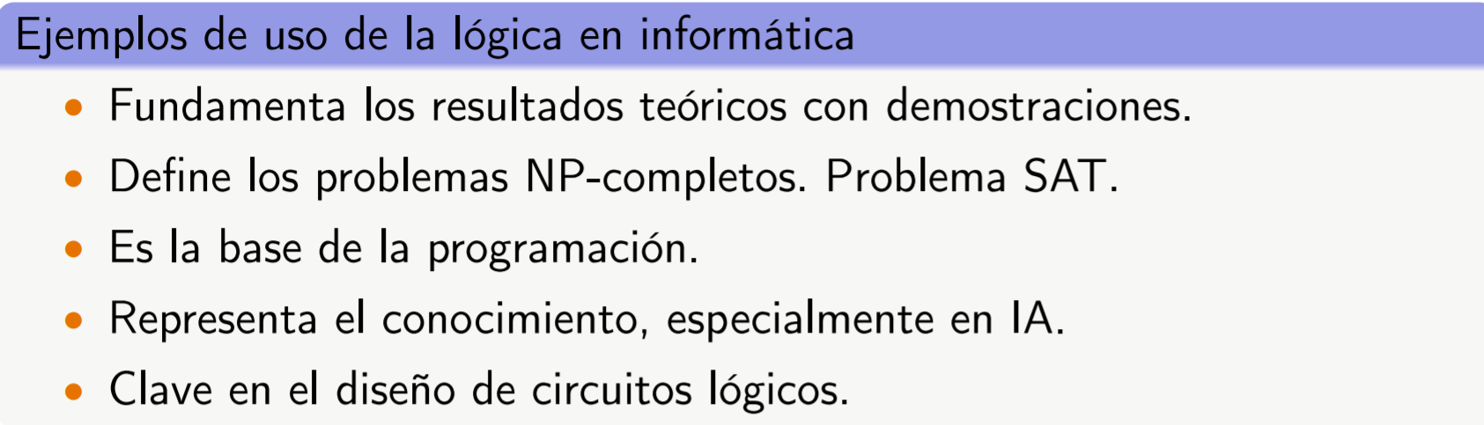

- Primeras definiciones: Oraciones
- Definición (Oración lógica)
Oraciones que cumples las siguientes condiciones:
- Ser una oración enunciativa con sentido o significado (la entendemos). Adopta la forma de afirmación o negación (afirma o niega algo)
- Ley del tercero excluido: Es verdadera o es falsa, no hay una tercera posibilidad
- Ley de no contradicción: No puede ser verdadera y falsa a la vez
- Son simples (o atómicas) o son complejas (o moleculares)

- Primeras definiciones: Razonamientos
Un razonamiento lógico es un esquema por el que decimos que una oración lógica se deduce a partir de un conjunto de oraciones lógicas
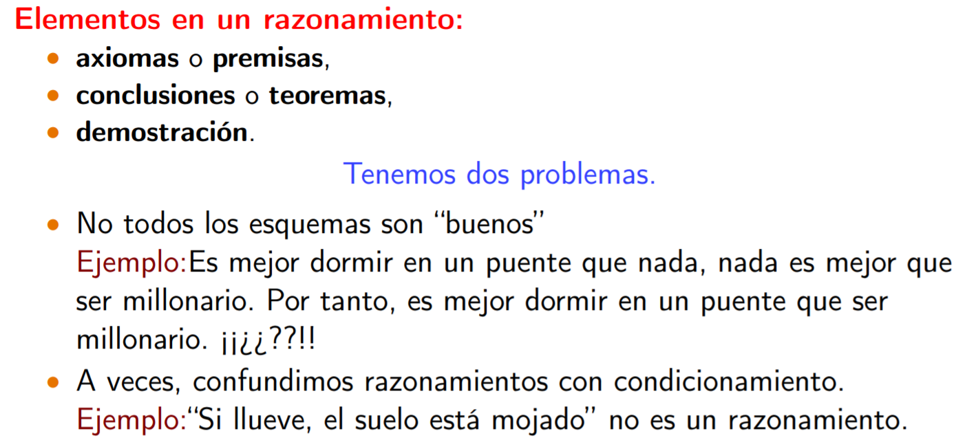

- R. deductivo: las conclusiones se siguen necesariamente de las premisas. Lo que se dice en la conclusión está en las premisas.
- Está basado en la implicación material.
- “Deductivo” no es “Deducción”
- “Deducción”: (1) es una conclusión, o (2) método basado en un razonamiento

- R. deductivo válido: En el que la conclusión es necesariamente cierta cuando las premisas son ciertas.
- En un R. deductivo válido no es posible afirmar las premisas y simultáneamente negar la conclusión sin contradecirse

- R. deductivo no válido: El que no cumple ser R. Deductivo válido
- R. inductivo: R. Deductivo en el que partiendo de premisas que contienen ejemplos (datos particulares de algunos casos concretos), establece conclusiones que informan de aspectos (probablemente) generales de la misma naturaleza.
- R. inductivo completo: En el que la conclusión es necesariamente cierta cuando en las premisas se han contemplado todos los ejemplos posibles. Se corresponde al R. Deductivo válido.
- R. inductivo incompleto: El que no es completo.
- En la práctica, (casi) todos los R. inductivos son incompletos.
- “Fuerza inductiva”: grado de probabilidad de que una conclusión sea verdadera cuando sus premisas son verdaderas. P.e. “Inducción fuerte” cuando es altamente improbable que la conclusión sea falsa si las premisas son verdaderas.

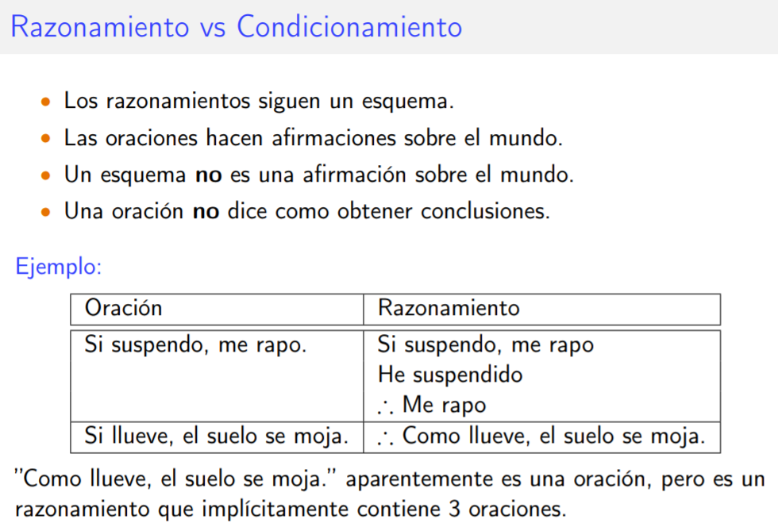
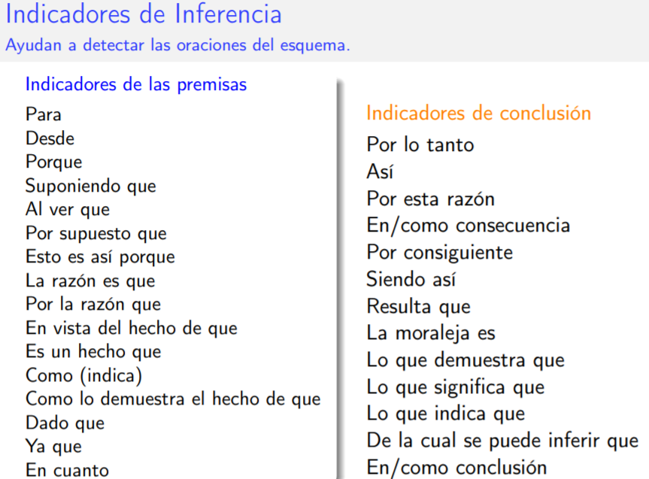

- Primeras definiciones: Lógicas

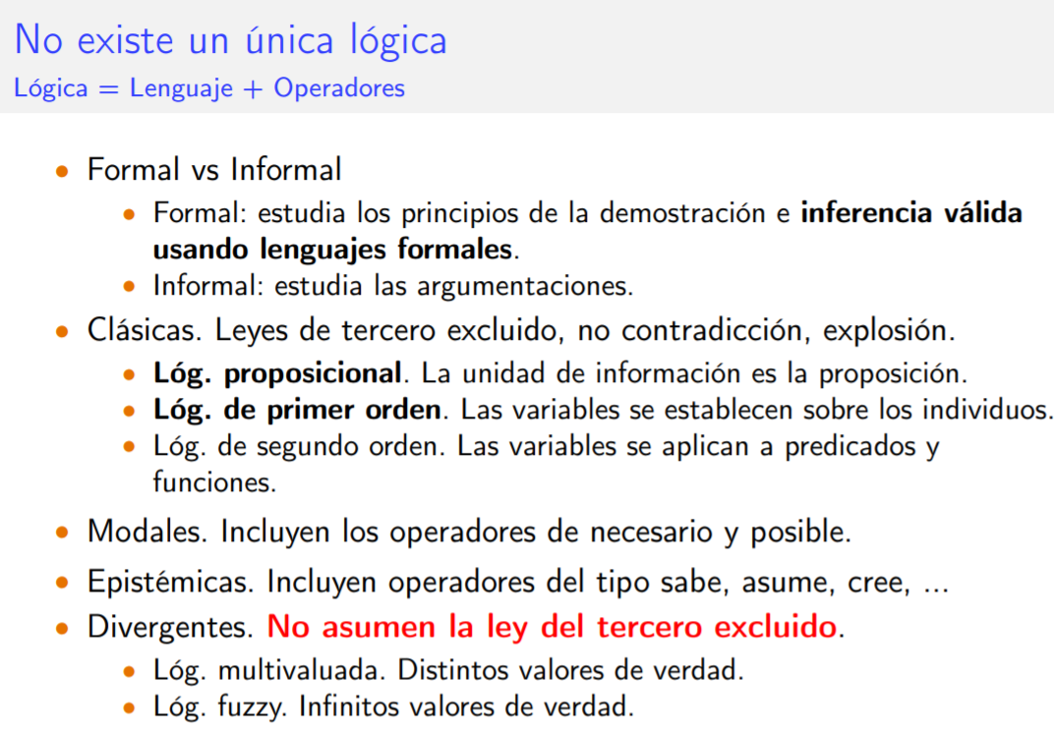

- Ideas que se deben tener muy claras: Lenguaje formal

- Lenguaje formal:
- Consta de: (1) un conjunto de símbolos primitivos: alfabeto o vocabulario del lenguaje, y (2) una definición recursiva par conectar los símbolos: gramática o sintaxis del lenguaje

- Formula bien formada:
- Una f.b.f (palabra, expresión, formula) es una cadena de caracteres generada según una gramática formal a partir de un alfabeto dado. Atómicas vs Compuestas

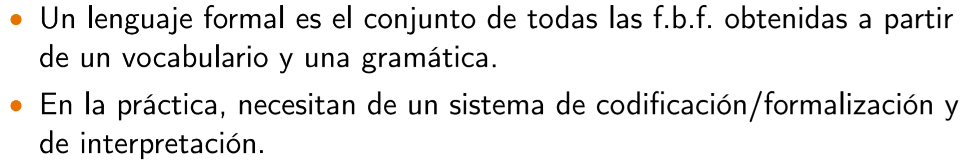
- Formalismos e interpretaciones:
- Formalizar: saber escribir f.b.f. en el lenguaje formal
- Interpretar: saber entender una f.b.f en el lenguaje natural

